МИНИСТЕРСТВО ОБРАЗОВАНИЯ И НАУКИ  КРАСНОДАРСКОГО КРАЯ  Государственное бюджетное образовательное учреждение дополнительного образования детей «Центр дополнительного  образования для детей»  350000 г. Краснодар, ул. Красная, 76  тел.259-84-01  E-mail:cdodd@mail.ru |  | Муниципальный этап всероссийской олимпиады школьников по искусству (МХК)  2013-2014 учебный год  9 класс, задания  Председатель ПМК: Гангур Н.А.,  доктор исторических наук, профессор кафедры теории и истории культуры КГУКИ

Задание 1. Перед Вами автопортреты Рембрандта Харменса ван Рейна, написанные в разные периоды его жизни.
Проследите эволюцию образов в автопортретах художника в контексте его биографических коллизий.

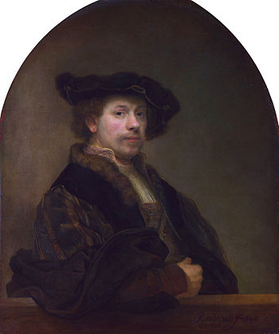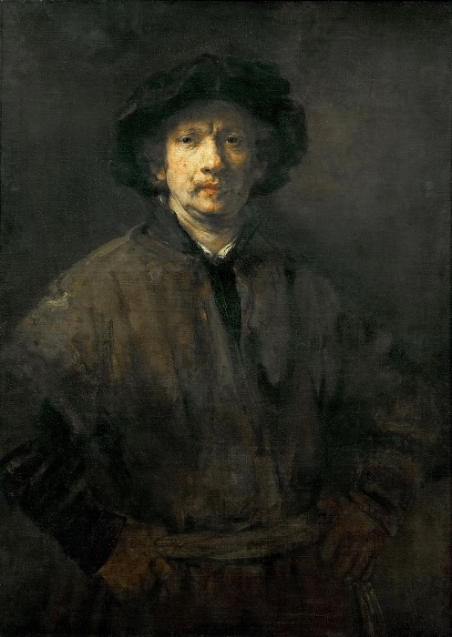
Автопортрет. 1640 Большой автопортрет. 1652
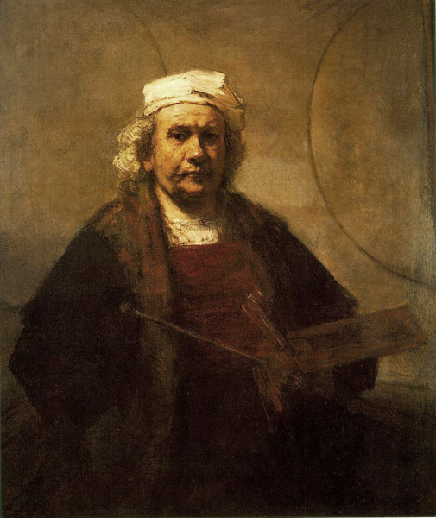
Автопортрет. Около 1665 г.
________________________________________________________________________________________________________________________________________________________________________________________________________________________________________________________________________________________________________________________________________________________________________________________________________________________________________________________________________________________________________________________________________________________________________________________________________________________________________________________________________________________________________________________________________________________________________________________________________________________________________________________________________________________________________________________________________________________________________________________________________________________________________________________________________________________________________________________________________________________________________________________________________________________________________________________________________________________________________________________________________________________________________________________________________________________________________________________________________________________________________________________________________________________________________________________________________________________________________________________________________________________________________________________________________________________________________________________________________________________________________________________________________________________________________________________________________________________________________________________________________________________________________________________________________________________________________________________________________________________________________________________________________________________________________________________________________________________________________________________________________________________________________________________________________________________________________________________________________________________________________________________________________________________________________________________________________________________________________________________________________________________________________________________________________________________________________________________________________________________________________________________________________________________________________________________________________________________________________________________________________________________________________________________________
__________________________________________________________________________________________________________________________________________________________________________________________________________________________________________________________________________________________________________________________________________________________________________________________________________________
Сумма балов

Задание 2. Перед Вами картина Павла Андреевича Федотова «Сватовство майора» и несколько работ, написанных им и другими художниками.

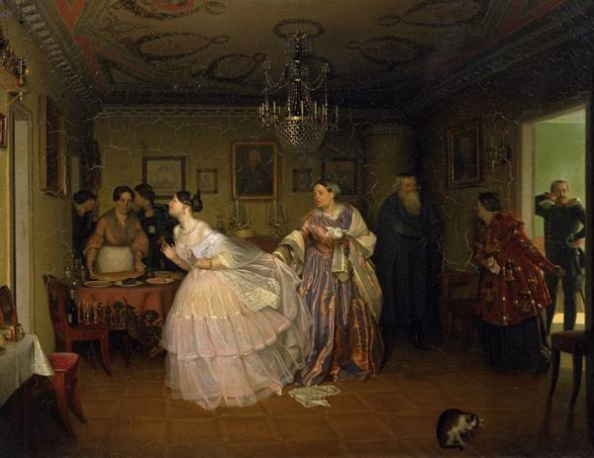

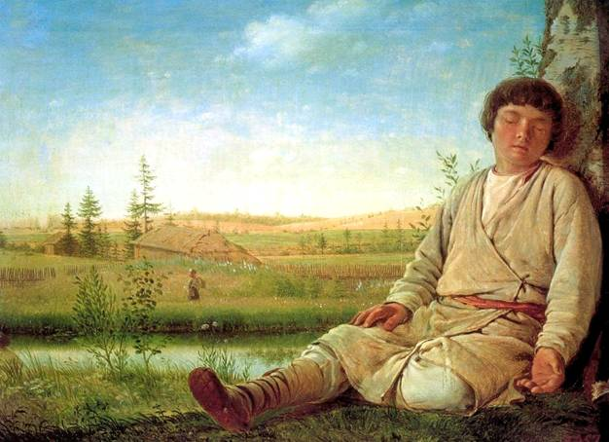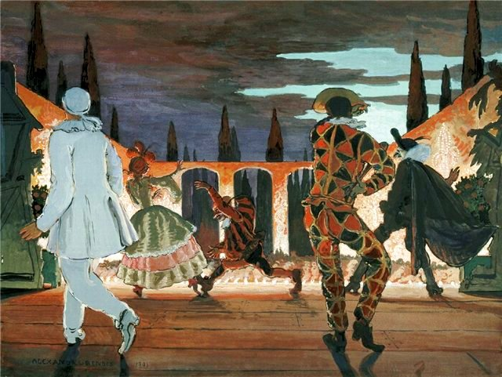
А. «Спящий пастушок» Б. «Итальянская комедия»

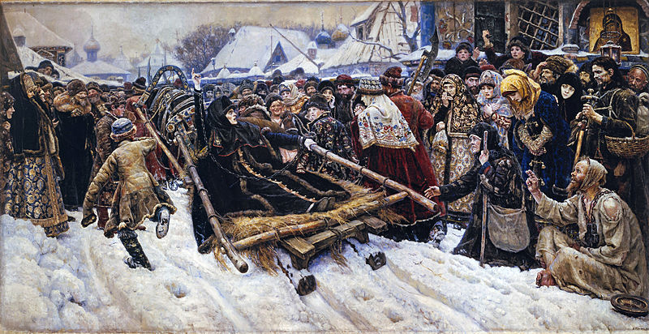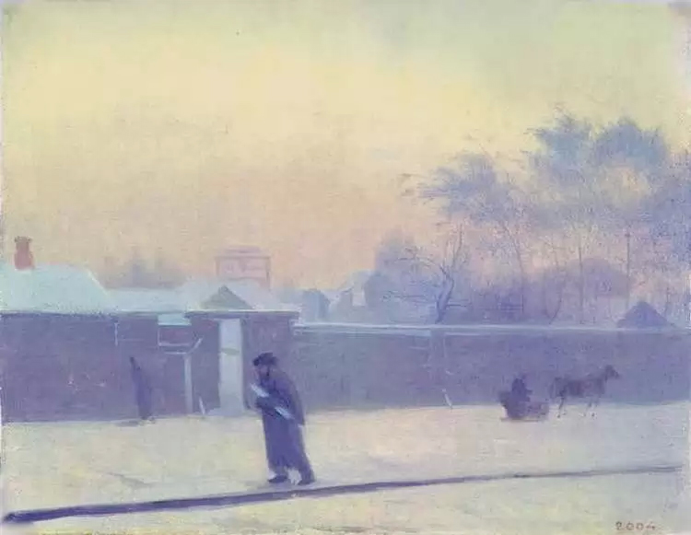
В. «Боярыня Морозова» Г. «Зимний день. 20-я линия
Васильевского острова»
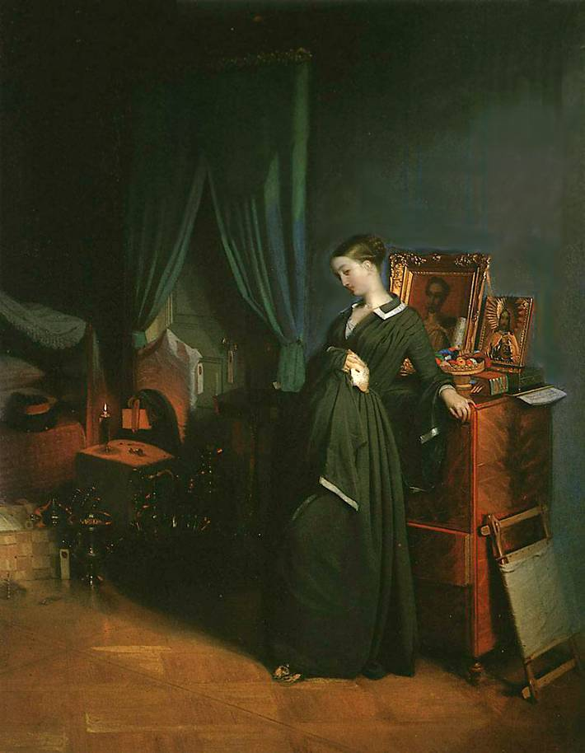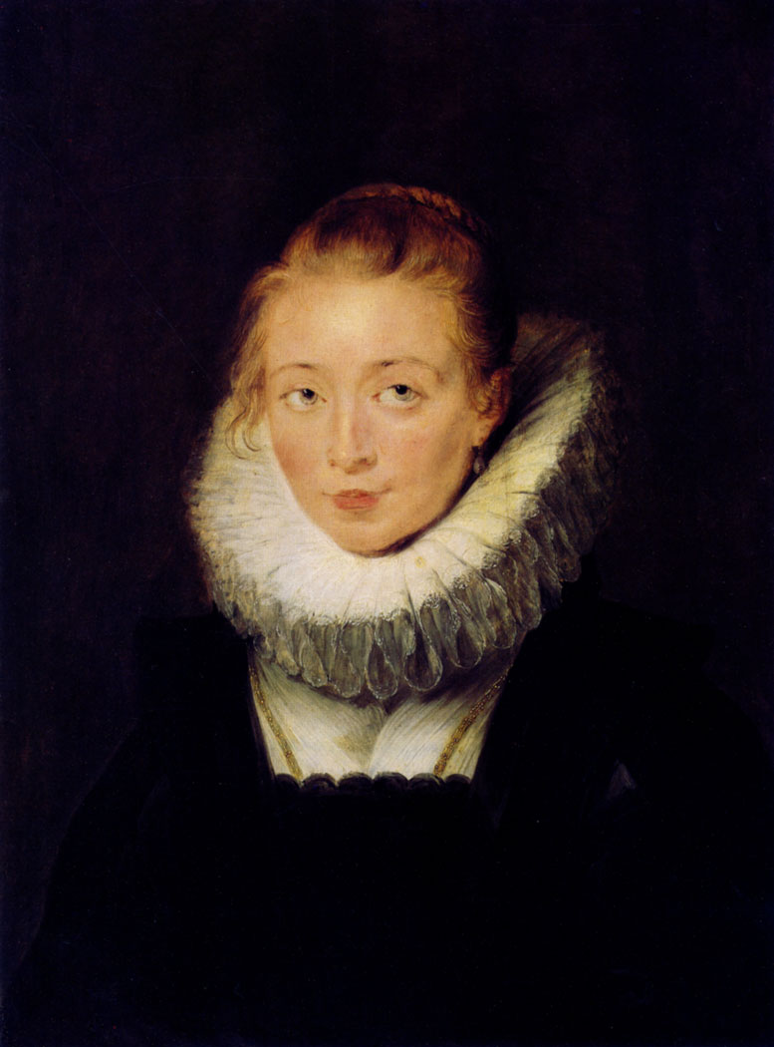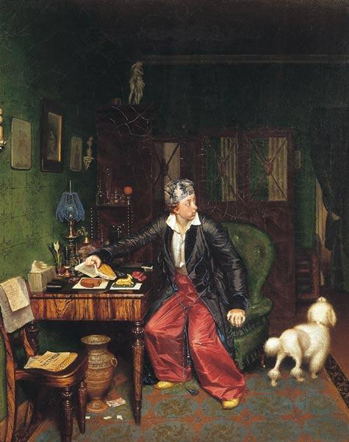
Д. «Вдовушка» Е. «Портрет камеристки» Ж. «Завтрак аристократа»

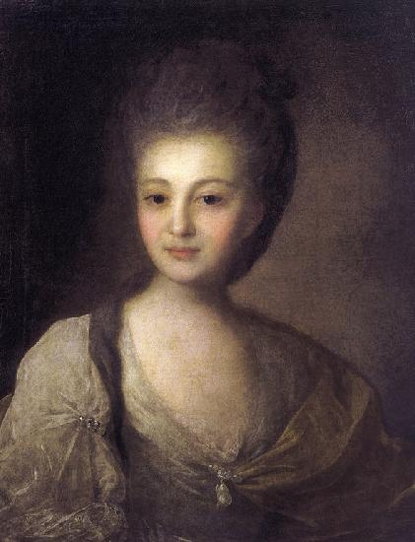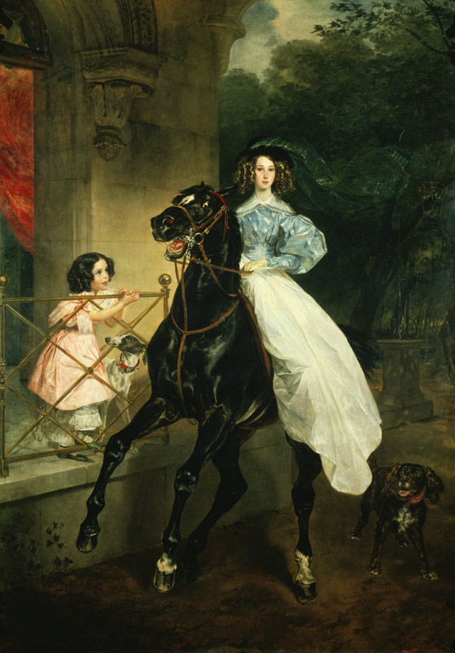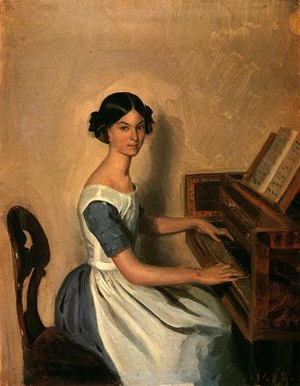
З.«Портрет А.П. Струйской» И. «Всадница» К. «Портрет Н.П. Жданович
за фортепиано»

Найдите автопортрет художника П.А. Федотова по манере исполнения работы и чертам времени создания.

1 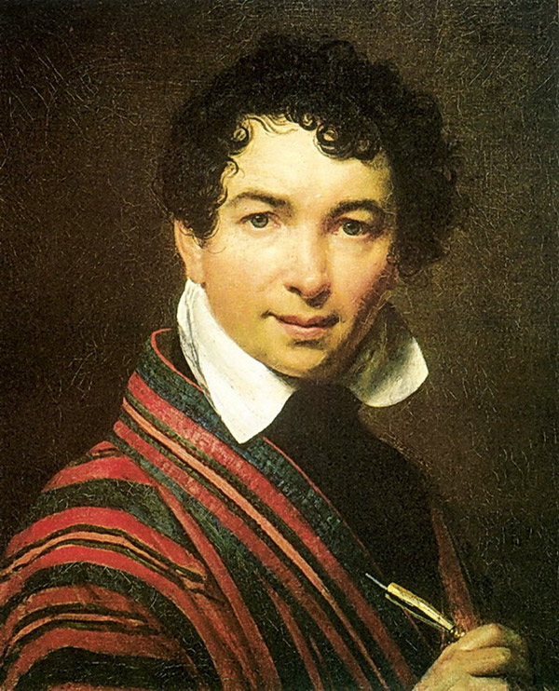 2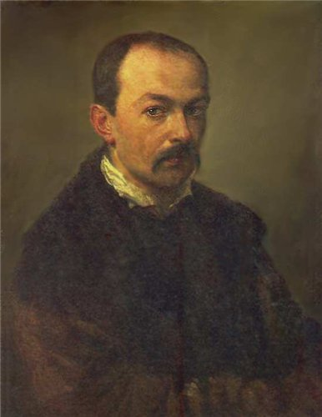 3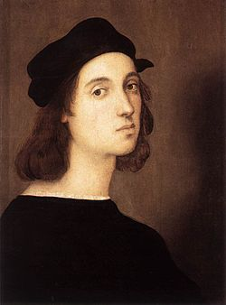

Ответьте на вопросы в таблице. Внесите ответы в таблицу.

Вопросы | Ответы
1.Из представленного ряда картин выберите произведения П.А. Федотова, автора картины «Сватовство майора». Запишите ответ, указав выбор репродукций обозначающей их буквой.

2. Определите жанры найденных работ П. А. Федотова.
3. Найдите автопортрет художника
из предложенного ряда.

4. Опишите особенности творческой манеры художника (его стиля).
5. Чьи автопортреты еще представлены
в ряду изображений?
6. Работы каких мастеров Вы еще узнали?
Грамотность
Общая оценка

Задание 3. Даны портретные изображения, обозначенные цифрами, названия литературных произведений и несколько текстов, обозначенных буквами.

- Определите представленных деятелей литературы (соотнесите фото или живописное изображение с порядковым номером в таблице)
- Выберите из предложенного ряда названия литературных произведений, написанных тем или иным автором.
- Внимательно прочитайте поэтические и прозаические тексты и определите названия цитируемых произведений, выбрав их из предложенного ряда (подчеркните название в таблице и рядом поставьте соответствующую букву)
Заполните таблицу.

«Каштанка», «Лесной царь», «Моздок-Тифлис», «Дон Жуан, или Каменный гость», «Герой нашего времени», «Паломничество Чайльд-Гарольда», «Лошадиная фамилия», «Бородино», «Тартюф, или Обманщик», «Светлана», «Дон Жуан», «Певец во стане русских воинов», «Вишнёвый сад», «Мещанин во дворянстве», «Горе от ума», «Демон».
1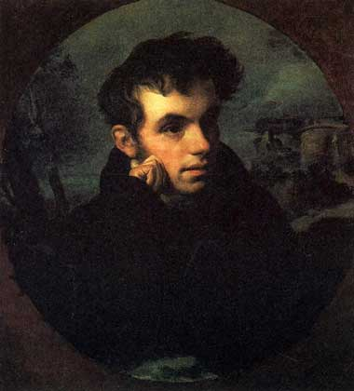 2 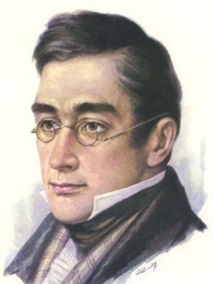 3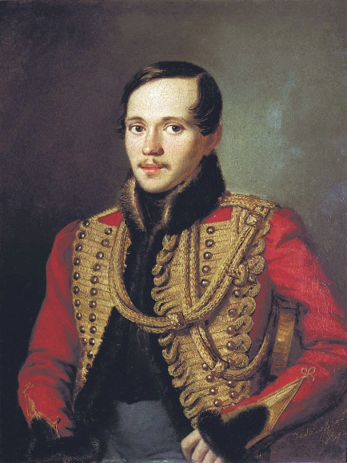
4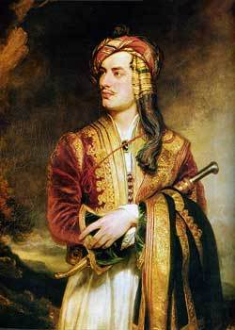 5 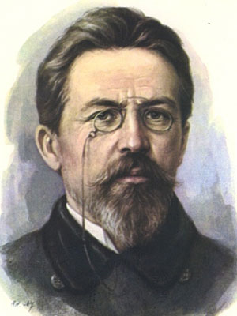 6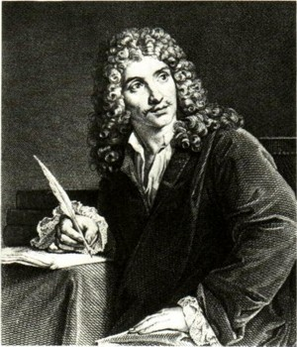
А) На поле бранном тишина;
Огни между шатрами;
Друзья, здесь светит нам луна,
Здесь кров небес над нами.
Наполним кубок круговой!
Дружнее! руку в руку!
Запьем вином кровавый бой
И с падшими разлуку.
Кто любит видеть в чашах дно,
Тот бодро ищет боя...
О, всемогущее вино,
Веселие героя!

Б) «К утру бред прошел; с час она лежала неподвижная, бледная, и в такой слабости, что едва можно было заметить, что она дышит; потом ей стало лучше, и она начала говорить, только как вы думаете о чем?.. Этакая мысль придет ведь только умирающему!.. Начала печалиться о том, что она не христианка, и что на том свете душа ее никогда не встретится с душою Григория Александровича, и что иная женщина будет в раю его подругой. Мне пришло на мысль окрестить ее перед смертию; я ей это предложил; она посмотрела на меня в нерешимости и долго не могла слова вымолвить; наконец отвечала, что она умрет в той вере, в какой родилась. Так прошел целый день. Как она переменилась в этот день! бледные щеки впали, глаза сделались большие, губы горели. Она чувствовала внутренний жар, как будто в груди у ней лежала раскаленное железо».

В) «Где же это толмач? Он бы вас ему представил и растолковал, что вы хотите сказать. Вот увидите, он вам непременно ответит: он прекрасно говорит по-турецки. Эй! Эй! Куда же это его унесло? Струф, стриф, строф, страф. Этот каспатин балшой велмош, балшой велмош, а эта каспаша -- ух, какой снатна тама, ух, какой снатна тама! Ага! Он Французский мамамуши, она французская мамамушиня. Яснее выразиться не могу. Вот, слава богу, и переводчик».

Д) Да, мочи нет: мильон терзаний
Груди от дружеских тисков,
Ногам от шарканья, ушам от восклицаний,
А пуще голове от всяких пустяков.

Душа здесь у меня каким-то горем сжата,
И в многолюдстве я потерян, сам не свой.
Нет! недоволен я Москвой.

Е) Ну, прощай, голубчик. Пора ехать. Мы друг перед другом нос дерем, а жизнь знай себе проходит. Когда я работаю подолгу, без устали, тогда мысли полегче, и кажется, будто мне тоже известно, для чего я существую. А сколько, брат, в России людей, которые существуют неизвестно для чего. Ну, все равно, циркуляция дела не в этом. Леонид Андреич, говорят, принял место, будет в банке, шесть тысяч в год... Только ведь не усидит, ленив очень...
Ж) В раздумье дальше странник мой идет,
Глядит на рощи, на холмы, долины.
Уже весна свой празднует приход,
Уже от этой радостной картины
Разгладились на лбу его морщины.
Кого ж не тронет зрелище красот?
И то и дело, пусть на миг единый,
Хотя не сбросил он душевный гнет,
В глазах безрадостных улыбка вдруг мелькнет.

№ | Автор | Название произведения
1.
2.
3.
4.
5.
6.
Сумма баллов

Задание 4. Даны ряд музыкальных терминов и искусствоведческий текст.
Вставьте пропущенные в тексте слова, выбрав их из предложенного ряда.

- Определите по стилю, к какой эпохе в истории искусств он относится.
- Соотнесите с частями текста предлагаемые современные характеристики музыки:

Вокальная музыка, инструментальная музыка, «музыка звучащих сфер».
«Музыка насчитывает три вида. Первый - это музыка мировая, второй - человеческая, третий - основанная на тех или иных инструментах, как-то: кифаре, флейтах и т.п., подражающих кантилене. И прежде всего первая, мировая, должна быть в особенности усматриваема в том, что мы видим в самом небе, или в сочетании элементов, или в разнообразии времён года. Ведь возможно ли, чтобы столь быстрая махина неба двигалась в бесшумном и беззвучном беге? Даже если по многим причинам этот звук и не достигает наших ушей, столь быстрое движение столь великих тел не может не производить звуков, в особенности потому, что движения светил так приноровлены друг к другу, и нельзя помыслить ничего иного, что было бы столь же слажено. Одни движутся на большей, другие - на меньшей высоте. В этом небесном кружении не может отсутствовать должный порядок модуляции. Подобно тому, как в низких струнах есть такая мера, которая не позволяет понижению дойти до полного безмолвия, а в струнах высоких соблюдается такая мера высоты, которая не позволяет натянутой струне лопнуть от тонкости звука, целое всегда сообразно и согласно само с собой, - так и в музыке мира.
А что такое человеческая музыка, понимает всякий, кто углубляется в самого себя. Ведь что сочетает бестелесную живость разума с телом, как не согласие и не темперация, подобная той, которая создаёт единое созвучие из низких и высоких голосов? Третья музыка та, которая называется инструментальной. Она получается либо путём натягивания жил, либо путём выдыхания воздуха, как, например, в флейте, либо посредством инструментов, приводимых в движение водой или каким-либо ударом, например по вогнутым медным инструментам, отчего получаются различные звуки».
_______________________________________________________________________________________________________________________________________________________________________________________________________________________________________________________________________________________________________________________________________________________________________________________________________________________________________________________________________________________________________________________________________________________________________________________________________________________________________________________________________________________________________________________________________________________
Сумма балов

Задание 5. Дан ряд изображений.
- Найдите соотвествие внешнего и внутреннего пространства представленных архитектурных объектов.
- Назовите страну и эпоху, в которую были созданы данные памятники.
- Определите архитектурный стиль и укажите его основные черты.
1 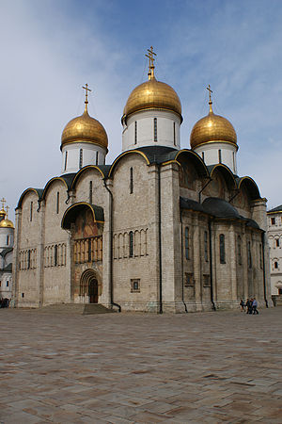 2 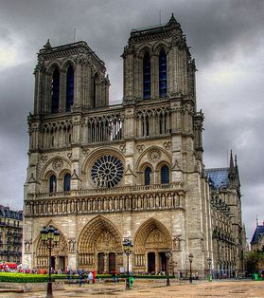

3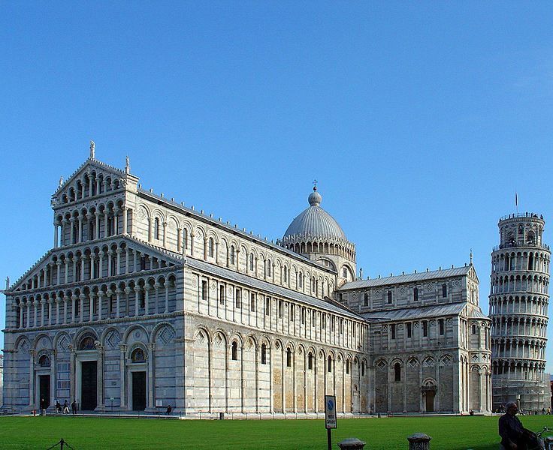 4 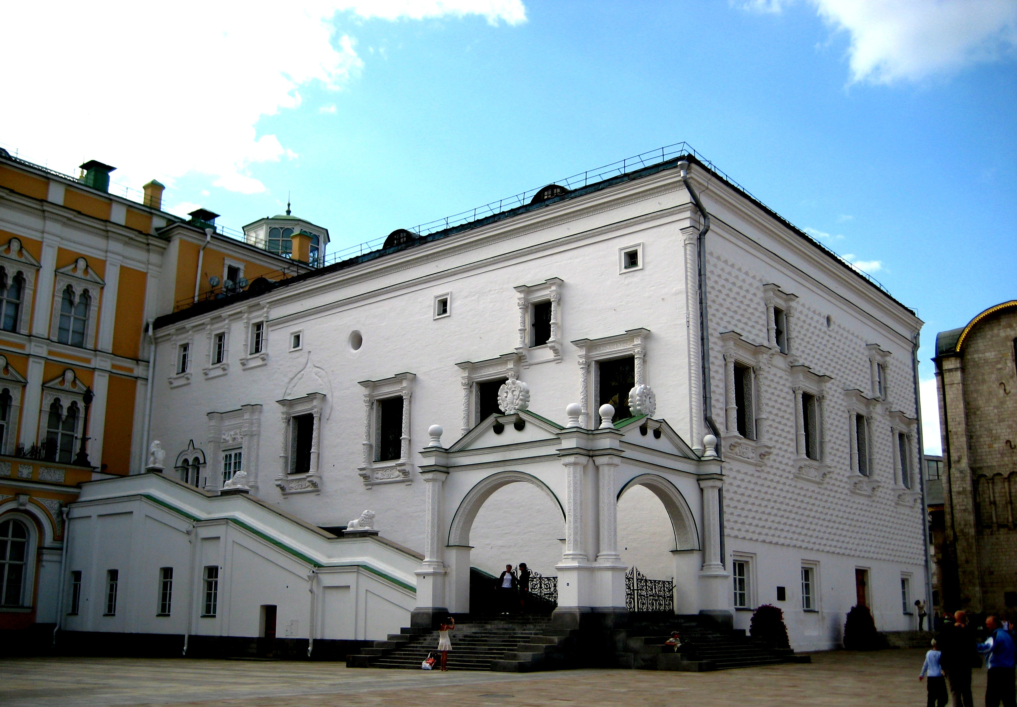

А 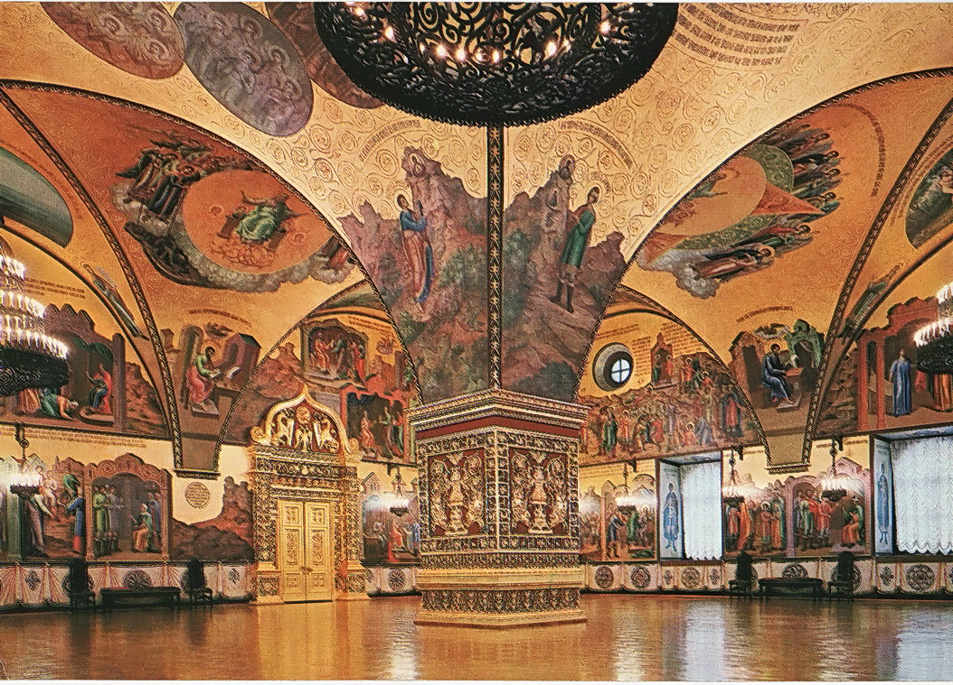 Б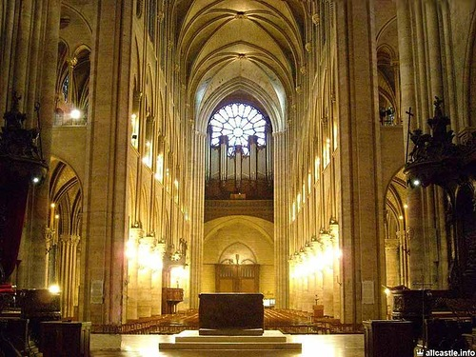

В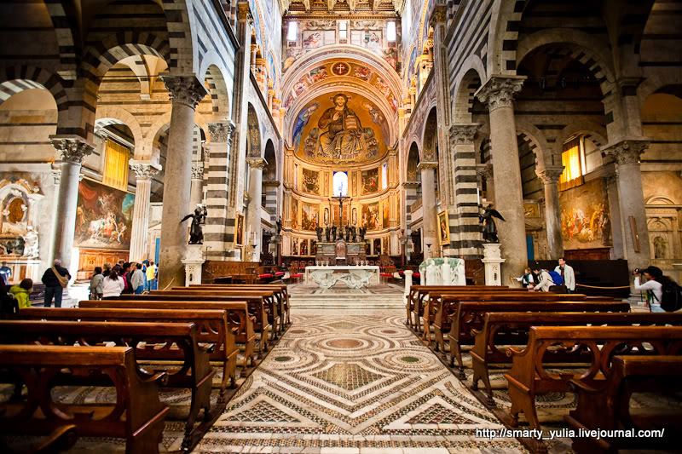 Г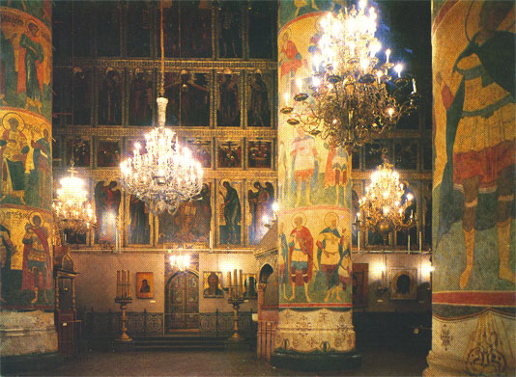

№ | Памятник и интерьер (буква) | Автор | Страна Эпоха | Стиль и его основные черты
1.
2.
3.
4.
Общая оценка

Задание 6.1. Прочитайте предложенные искусствоведческие тексты.
- Подберите тексты, описывающие явления, относящиеся к одной художественно-исторической эпохе (или стилю) и назовите её (его).
- Если у Вас остались «лишние» тексты, объясните, чем описываемые в них явления отличаются от тех, что составляют группу.
- В текстах, описывающих явления одной художественно-исторической эпохи, подчеркните слова, определившие Ваш выбор.
- Выберите из текстов, составивших группу, тот, в котором, на Ваш взгляд, наиболее ярко отражены черты эпохи или стиля. Аргументируйте свой ответ.

I. «Философ сидит в строгом кресле в стиле Людовика XVI в длинном одеянии, закрывающем руки и ноги. Сверху наброшена мантия, напоминающая античные одеяния богов и героев. Сам мыслитель назвал ее «философской мантией». Ниспадая широкими и спокойными складками на руки и на левое бедро и прикрывая большую часть кресла и цоколя, она придает статуе монументальность. Слегка наклонившись вперед и чуть повернув голову, Вольтер, кажется, сосредоточенно вслушивается в захватывающий диалог. Крепко держащиеся за подлокотники руки подчеркивают состояние напряженного внимания. Темой памятника становится постоянная бодрость духа и всегда восхищавшая живость ума Вольтера. «Повязка бессмертия», обернутая вокруг головы философа, напоминает повязку античных властителей или атлетов, и таким образом деятель эпохи Просвещения сопоставляется с прославленными мужами древности».
II. «Художник обладал чутьем в поиске новых задач живописи – в подборе современного сюжета, о чем свидетельствует его знаменитая картина. Произведение следует понимать не как сообщение, основанное на реальных фактах, а как интерпретацию случившегося средствами искусства с целью предостережения. Он долго взвешивал, какой момент этой истории лучше всего подходит для большого полотна: гибель судна, мгновение, когда рвались тросы, или мытарства на плоту. Он выбрал тот момент, когда отчаявшиеся видят судно, машут, но вскоре понимают, что их призывы о помощи были напрасны. Особенно познавательно сравнение выполненного произведения с многочисленными предварительными набросками. От первого до последнего варианта художник постоянно увиливал ощущение ужаса и пафоса. В эскизе картины, наконец, задействованы все регистры театрального трагизма: изможденные и мертвые тела уже свешиваются в воду, низко нависает угрожающее небо лихорадочного и зловещего цвета. Спасительное судно еще можно увидеть вдали. Надежда превращается в полное отчаяния понимание ее бессмысленности. Здесь темой становится необратимость судьбы совершенно обычных неизвестных людей. Темой, достойной изображения, стало теперь не мученичество святых или национальных героев, а происшествие, которое касается и зрителя. В соответствии с ожиданиями в картине сразу же увидели символический смысл».
III. «Для художника картина стала триумфом. Здесь впервые он связал в одной композиции единство времени и действия. Была известна история о страстной жертвенности героев и то, что фигуры женщин в трауре на полотне символизировали предчувствие трагического исхода. Аркадами на заднем плане, выдержанными в темных тонах, художник создал неизмеримую глубину. Форма и содержание гармонируют: в центре композиции фигура отца, воплощающего в себе главную идею картины. Здесь сверкают мечи, вытянутые в клятве руки указывают на оружие, которое свидетельствует о предстоящем действии. Мягкие изгибы рук подобны совершенному аккорду. Разные типы мечей акцентируют дополнительный аспект: это не единообразие, а порыв разных, одинаково восторженных людей. Так же через несколько лет революция объединила многоголосый перезвон оружия. Вскоре застывшие, напоминающие статуи позы фигур подверглись порицанию, но среди общественности именно это вызвало воодушевление. И если сегодня нам сцена кажется исполненной пафоса, излишне патетичной, то следует вспомнить о том, что еще совсем недавно похоже инсценированная клятва у знамени с выброшенной вперёд рукой была способна увлечь целый народ».
IV. Архитектор особенно знаменит «заставами» - таможнями, являющимися визитной карточкой французской столицы. Поскольку условия подразумевали создание большого количества зданий одинаковой конструкции, он постарался придать им такой архитектурный облик, который был бы в равной степени разнообразным, представительным и соответствующим их положению. Мощная рустовка в духе итальянского маньеризма подчеркивала впечатление обороноспособности, вполне отвечающее поставленной задаче. Характерными чертами зданий явились их блоковидность и массивность. Архитектор ограничился компоновкой традиционных объемов, их оформление составляют элементы античности или чинквиченто. Застава де Монсо приобрела образ дорического круглого храма, застава Ла Валлетт состоит из кубического блока и цилиндрического барабана, ряды венецианских окон которого интерпретируют мотивы архитектуры Палладио. Значительное упрощение отдельных форм, например, пониженного портика с опорами квадратного сечения, и предпочтение дорического ордера были рассчитаны на создание убедительного эффекта так же, как и стены из крупного тесаного камня».
V. «Художник создал два варианта картины на эту тему. Изображены пастухи, случайно увидевшие гробницу, саркофаг, или, скорее, кенотаф, на котором они пытаются прочесть латинскую надпись: «Et in Arcadia ego». Биограф художника, историк и теоретик живописи Дж.-П. Беллори дал картине название «Счастье, подвластное смерти», упомянув слова, вероятно, слышанные им от самого мастера: «Смерть настигает нас на вершине счастья». Беллори принадлежит правильная интерпретация загадочной фразы, начертанной на гробнице: Я – это смерть, которая присутствует повсюду, даже в счастливой Аркадии – мысль, выраженная в другом известном изречении: «Memento mori». Произведение проникнуто настроениями атараксии – безмятежного покоя, на фоне трагичности темы. Этот контраст, вероятно, сознательно выстроен художником. Красота, абсолютная ясность формы, достигнутая во втором варианте картины, уводят от назидательности. На первый план выступает гармония природы. И потому так убедительна кажется легкая стилизация фигур, будто сошедших с античных рельефов, музыкальность линий, выстроенность жестов и общая симметрия композиции. В этой картине художник достиг наивысшей чистоты «поэтического рационализма», - так позднее назовут его метод. Сам художник утверждал, что он выстроил эту картину согласно «стройному дорийскому модусу».
____________________________________________________________________________________________________________________________________________________________________________________________________________________________________________________________________________________________________________________________________________________________________________________________________________________________________________________________________________________________________________________________________________________________________________________________________________________________________________________________________________________________________________________________________________________________________________________________________________________________________________________________________________________________________________________________________________________________________________________________________________________________________________________________________________________________________________________________________________________________________________________________________________________________________________________________________________________________________________________________________________________________________________________________________________________________________________________________________________________________________________________________________________________________________________________________________________________________________________________________________________________________________________________________________________________________________________________________________________________________________________________________________________________________________________________________________________________________________________________________________________________________________________________________________________________________________________________________________________________________________________________________________________________________________________________________________________________________________________________________________
Сумма балов
Задание 6.2.
- К какой художественно-исторической эпохе относятся данные искусствоведческие тексты? Назовите её.
- Если у Вас остались «лишние» тексты (или текст), объясните, чем описываемые в них явления отличаются от тех, что составляют группу.
- В текстах, описывающих явления определенной художественно-исторической эпохи, подчеркните слова, характеризующие эпоху или наиболее ярких её представителей (индивидуальный стиль художника).
- Назовите авторов и произведения, анализируемые в этих текстах.
I. «Одна из главных особенностей искусства <название эпохи> – она чрезвычайно наглядно выражена как раз в его первой фазе – заключена в том, что на смену острохарактерным, проникнутым пафосом аналитического исследования натуры образам кватроченто приходят герои идеально-прекрасного типа, воплощающие в себе совершенство физических и духовных качеств. Идеальная красота облика онюдь не означает господства некоей отвлеченной нормативности – напротив, она представляет собой результат максимально концентрированного выражения качеств самой действительности. Преобладание образов идеально-прекрасного плана на протяжении данного периода выражает, следовательно, направленность этого искусства к специфическому для него типу художественного обобщения».
II. «В композиции фрески на фоне величественной классицистической архитектуры, в проеме арки изображены фигуры «отцов философии»: Платона и Аристотеля. Произведение художника представляет собой образец его зрелого «идеального стиля»: полукружие арки, статуи Аполлона и Минервы (Афины) по сторонам, в нишах. Подчеркнуто монументальные фигуры, условно сгруппированы и уравновешены в некоем идеальном пространстве. Выдающийся исследователь искусства Х. Вёльфлин писал в связи с этим шедевром, что художник имел талант «гармонично вести линии и уравновешивать массы… заполнять пространство и соединять группы» и это качество позднее станет основой академической традиции картины на историческую тему. Фреска производит ошеломляющее впечатление на зрителя. В небольшом помещении разворачиваются истинно монументальные, величественные картины идеального мира. Игра масштабов, пластика и мощь фигур создают впечатление, очень точно выраженное русским художником А. Ивановым: «Его образам, его стилю свойственны и грациозность и грандиозность».
III. «Новые художественные идеи, представления о мире и человеке находят в его творчестве не только самое глубокое, совершенное, но и наиболее гармоничное выражение. Это гармония особого рода, проникнутая усложненным, полным напряжения и нервной остроты восприятием действительности. Но в основе ее лежит стремление к созданию образа мира, наделенного возвышенной, идеальной красотой, как бы очищенного от всего несоврешенного. В этом можно видеть предвосхищение принципа «превзойти природу», характерного для <эпохи >. Вместе с тем <художник> создает особый мир, живущий по своим, несколько условным законам. Это мир, красота которого увидена с характерной для флорентийского позднего кватроченто отвлеченной интеллектуальностью. Она отнюдь не бесплотна; он первым из художников 15 века открыл прелесть обнаженного женского тела. Но он нашел особую формулу красоты – утонченно-холодной, почти хрупкой, полной высочайшей духовности. Несомненна связь этого идеала с концепциями флорентийского неоплатонизма».
IV. «Спасаясь от преследования царя Ирода, Св. Семейство по пути в Египет нашло приют в пещере Синайской пустыни. В пещере произошла первая встреча младенцев Иисуса и Иоанна Крестителя. В 1483 г. монашеское братство «Непорочного зачатия» в Милане заказало художнику табернакль на этот сюжет для капеллы церкви Сан Франческо Гранде. Как обычно в творчестве художника, композиция и сюжет стали поводом для естественнонаучных изысканий. Он изучал ботанику, физику света, геологию, чтобы максимально достоверно изобразить фантастически загадочный «скальный пейзаж». Композиция из трех фигур образует правильную пирамиду, или «<….> треугольник». Младенца Христа можно узнать по благословляющему жесту; Иоанн молитвенно сложил ручки: «Вот Агнец Божий». Ангел указывает перстом на Иоанна. Увлекшись исследованиями, в том числе составом красок, мастер не мог закончить картину в срок. Чтобы успокоить заказчиков, спустя более десяти лет ученик мастера Амброджьо де Предис – выполнил второй вариант, называющийся теперь «лондонским» (первый в Лувре)».

V. «Скульптура является классическим завершением композиционного типа «горизонтальной пьеты», или «веспербильд». Идеи сдержанной скорби и просветленного созерцательного настроения импонировали скульптору. Он осуществил эстетизацию средневекового мотива, сделав его классическим, подчеркнув контраст обнаженного тела Сына и задрапированной пластически выразительными складками одеяния фигуры Матери. Марию скульптор намеренно, идеально изобразил молодой, почти девочкой, мотивировав это следующим образом: «Божественная воля поддерживала цвет и свежесть молодости у невинной Девы». В этом необычном произведении идеализм и христианское смирение соединились с чувственностью. Впечатляюще натуралистически трактованное тело Христа породило легенду об убийстве художником своего натурщика с целью наиболее достоверного изображения мертвого тела. В 1499 г. законченная статуя была помещена в римской церкви Св. Петрониллы на невысоком постаменте, где она воспринималась как «Благоговейное изображение» – образ, рассчитанный на интимное поклонение. В 1517 г. перенесена в Старую сакристию собора Св. Петра».
____________________________________________________________________________________________________________________________________________________________________________________________________________________________________________________________________________________________________________________________________________________________________________________________________________________________________________________________________________________________________________________________________________________________________________________________________________________________________________________________________________________________________________________________________________________________________________________________________________________________________________________________________________________________________________________________________________________________________________________________________________________________________________________________________________________________________________________________________________________________________________________________________________________________________________________________________________________________________________________________________________________________________________________________________________________________________________________________________________________________________________________________________________________________________________________________________________________________________________________________________________________________________________________________________________________________________________________________________________________________________________________________________________________________________________________________________________________________________________________________________________________________________________________________
Сумма балов

